“福建非遗展陈空间色彩设计与评价虚拟仿真实验”
实验报告
成 绩
85
学生姓名：admin
实验项目名称：福建非遗展陈空间色彩设计与评价虚拟仿真实验
实验课时：2学时
实验时间：2020-10-05 16:59:26
一、实验目的与原理
1、实验目的
（1）创造完美的展陈空间环境
利用色彩的调和对比等方式来处理和烘托展品，让展品在观众印象中留下良好的视觉效果和心理效果。
（2）增强视觉引诱与向导作用
展陈空间中成功的展示空间的主色调或企业的标志色，可以成为展陈空间中的标志象征，并起到良好的指示性和导向性的作用。
（3）强化特定的视觉感受以及展示环境的氛围
大环境的色调与展出产品的个性色调形成了一种特有的环境氛围，促使观众去接受这种环境的视觉、心理教育，人们也会随着心理的变化产生各种各样的反映和消费行为，色调的环境气氛处理能够直接影响到展示现场的效果。
2、实验原理
（1）环境色彩感知原理
感知是生理上“看到环境中的色彩”做出的反应。在展陈空间中为人所感知的重要途径是其色彩配置，展位通过色彩的配置可以与地面、背景、展具等环境要素相互协调，形成有机整体；同时又可以通过相互对比，在对比中体现和谐。感知首先基于人眼的识别，通过人的经验和他人的经验，进行类似信息的搜索以便信息配对，得出结论。不断积累色彩经验的过程，就是深度感知。
色彩感知中无论对比与调和，都是视觉在寻求秩序和平衡。环境色彩的感知原理基于人类长期对于自然环境的生存经验，形成了较为固定的规律：
- 视觉寻求相对补色。视觉在明度高的情况下需要补充低明度色，在低明度的情况下寻找高明度色；冷色寻找暖色，暖色寻找冷色。其中补色对比是是色彩对比的归宿，补色的观察也是最基本的观察。
- 寻求全色相。全部色轮被看到时视觉是平衡的。红黄蓝三原色可代替色彩的总和。
- 寻求中性灰色。视觉物质在中等灰色状况下的异化作用与同化作用是相等的，眼睛和大脑只有在中等灰色状态中才能变得安定。
（2）非遗展陈空间的色彩关系评价原理
具有浓重历史氛围的非遗展陈空间的色彩定位，应以厚重、沉稳的色调为主，以反映一种沧桑的历史变迁，传统文化的凝重。最大限度的将非遗蕴涵的潜在精神揭示出来，把非物质文化遗产所承载的历史人文内涵予以彰显，展示色彩的定位应体现对空间场所精神的关注。因此，非遗展陈设计色彩定位的重点在于对其文化内涵的传达。
颜色及其色彩搭配涉及多学科知识，展场色彩的选用，须从每个非遗展品的具体情况出发，根据展品的功能、特征、周围环境等情况，由工程师、设计师、营销人员等紧密配合。评价原理如下：
①搭配协调、整体统一：综合考虑非遗各展品在整个展陈空间中的地位、特征和它们的相互关系，做到重点突出、层次分明、错落有致，既丰富多变，又协调统一，以构成完美和谐，并富有韵律和节奏的整体色调。
②环境有机：福建非遗展陈空间的色彩选择应综合考虑周围的环境特点，应把展品与空间设施作为一个统一体进行系统的规划设计，形成完整统一，和谐有机的色彩体系。
二、实验内容与步骤
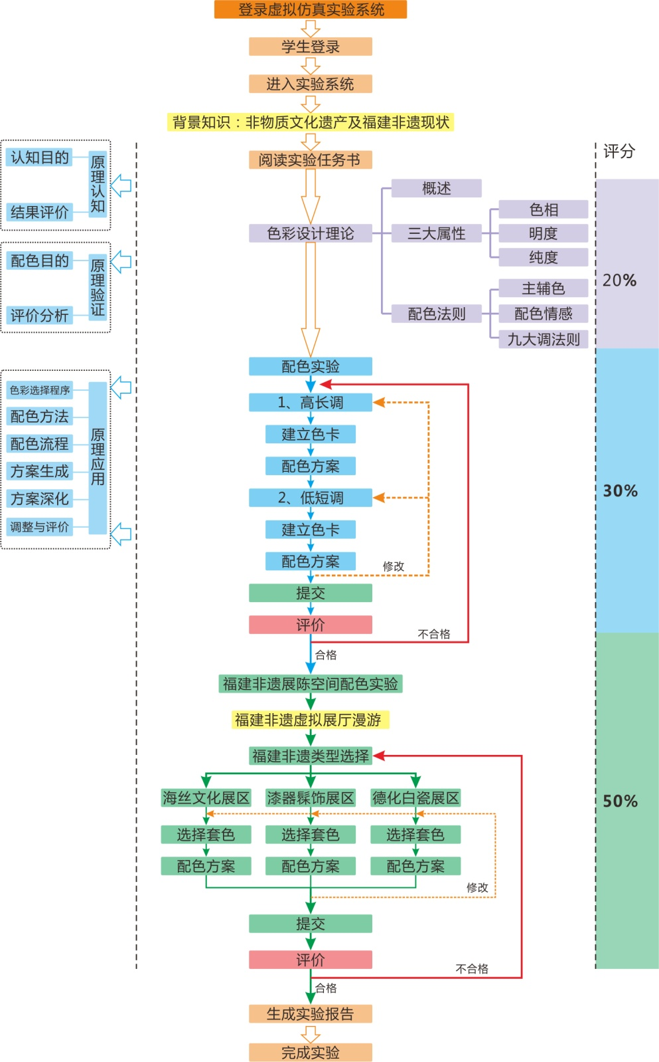

三、实验结果
1、色彩设计理论测试（20%）。成绩：
2、实验1：配色实验（30%）。成绩：
①高长调：
建立色卡（5%）。成绩：
图
配色方案（10%）。成绩：
图
②低短调：
建立色卡（5%）。成绩：
图
配色方案（10%）。成绩：
图
3、实验2：福建非遗展陈空间配色实验（50%）。成绩：
①选择套色（10%）。成绩：
图
②配色方案（40%）。成绩：
图（固定机位1、2）
明度与色彩空间分布图
四、结论
根据以上考核标准对学生在虚拟仿真实验中的整体表现进行量化打分，通过得分情况及成绩分析反映学生对各知识点的掌握程度。
- 如果得分高于90分，说明学生基于环境色彩设计的基本原理与操作流程，能完成符合要求的方案设计与评价；
- 如果得分在70～89之间，说明知识点仍存在一定的欠缺，建议学生对照相应课程重新复习，再进入实验练习，提升操作的熟练度，达到实验目的；
- 如果得分低于70分，说明学生对该方法在理解和使用上均存在较大差距，建议系统学习相关专业课程，熟悉方案生成的原理、原则、方法和操作流程和成果质量，通过线下巩固和线上练习，提高实验效果和整体水平。

